

KY200E开关柜红外像操显装置
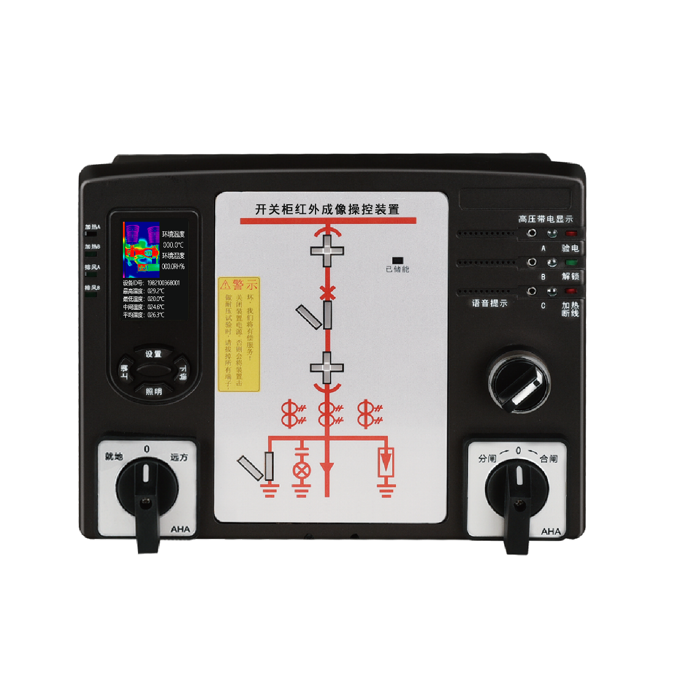
Installation & Operation Manual
说 明 书

安 徽 凯 宇 电 气 有 限 公 司

安全和注意事项
危险和警告
◆本装置只能由专业人士进行安装和维护。
◆对于因不遵守本手册的说明而引起的故障，厂家不承担任何责任。
触电、燃烧和爆炸的危险
◆设备只能由取得资格的工作人员才能进行安装和维护。
◆对设备进行任何操作前，应隔离电压输入和切断设备的工作电源。
◆要有一台可靠的电压检测设备来确认电压是否已切断。
◆在将设备通电前，应该将所有的机械部件恢复原位。
◆设备在使用中应该提供正确的额定电压。
◆在通电前应仔细检测所有的接线是否正确。

不注意这些预防措施就有可能会引起严重损害！

目 录

一、产品概述 1
二、技术参数 1
2.1 装置技术参数 1
三、装置面板功能图 2
四、装置功能注释 3
4.1 开关柜状态模拟显示 3
4.2 防误语音提示 4
4.3 分合闸操作功能 4
4.4 加热除湿及排风控制功能 4
4.5 高压带电显示及闭锁功能 4
4.6 红外成像测温功能 5
4.7 通讯功能 7
五、 显示与参数设置 7
5.1显示界面 7
5.2参数查询 8
5.3 用户设置界面 8
5.4 加热开关界面 10
5.5 带电自检界面 10
六、开孔尺寸与接线图 11
七、功能检测方法 13
八、常见故障说明 14

一、产品概述
该系列开关柜智能操显装置是针对目前中压系统开关技术发展而开发设计的一种多功能智能化开关模拟综合动态指示装置，主要应用于电压等级为0.1～40.5KV的各种户内开关柜。 产品集中指示一次回路模拟状态、手车位置、隔离刀位置、接地刀位置、开关状态、操作机构储能状态；带有高压带电指示、带电闭锁输出、自动加热除湿、实时数字显示温湿度值及加热器故障监测、超高温报警并强制停止加热、智能语音防误提示、红外人体感应、红外成像测温、RS485通信接口等多种功能，简化了开关柜面板设计，美化了部局，完善了开关状态指示功能和安全性能的新型电气装置。目前该系列产品已广泛地应用于电力、化工、铁路、矿山、冶金、水泥等诸多行业。

二、技术参数

2.1 装置技术参数
技术参数 |  | 技术指标
使用环境 | 环境温度 | -10℃～+55℃（正常工作），
使用环境 | 环境湿度 | ≤95%
使用环境 | 大气压力 | 80～110kPa
使用环境 | 海拔高度 | ≤2500米
工作电源 | 电 源 | AC85～265V/DC110～370V
工作电源 | 功 耗 | ≤10W
工作电源 | 隔离耐压 | 2kV
工作电源 | 电源跌落 | 200ms
绝缘性能 | 抗电强度 | 外壳与端子之间大于AC2000V
绝缘性能 | 绝缘性能 | 外壳与端子之间大于100ΜΩ
绝缘性能 | 抗 震 性 | 10～55～10Hz 2g 1min
绝缘性能 | 抗 干 扰 | 符合GB/T17626.8-2006标准
环境温湿度测量 | 温度测量范围 | 0℃～+100℃，±1℃
环境温湿度测量 | 湿度测量范围 | 0～99%RH，±5%RH
红外成像测温 | 管理红外探头数量 | ≤4只
红外成像测温 | 探头与主机连接线 | ≤5米
通讯方式 | 通讯接口 | RS485接口
通讯方式 | 通讯协议 | Modbus协议
通讯方式 | 波特率 | 1200bps（默认）,2400 bps,4800 bps,9600 bps
通讯方式 | 数据格式 | 8个数据位、1个停止位、无校验
数据保存时间 | 响应时间 | ≤4s
数据保存时间 | 保存时间 | ≥10年
安装方式 |  | 嵌入式安装

三、装置面板功能图

序号 | 中文说明 | 序号 | 中文说明
1 | 温湿度数显面板 | 15 | 照明键
2 | 加热器A指示灯 | 16 | 远方\就地转换开关
3 | 加热器B指示灯 | 17 | 储能控制开关
4 | 排风A指示灯 | 18 | 合\分闸转换开关
5 | 排风B指示灯 | 19 | 已储能指示灯
6 | 断路器合指示 | 20 | 语音防误提示
7 | 断路器分指示 | 21 | 验电孔
8 | 接地刀闸合指示 | 22 | 高压带电显示指示灯
9 | 接地刀闸分指示 | 23 | 验电指示灯
10 | 手车试验位置指示 | 24 | 闭锁解除指示灯
11 | 手车工作位置指示 | 25 | 加热断线指示灯
12 | 设置键 | 26 | 红外接收口
13 | 下调键 | 27 | 红外发射口
14 | 上调键

图1、面板功能说明图

四、装置功能注释

4.1 开关柜状态模拟显示
⑴断路器分、合闸指示：
断路器合闸时，红色模拟条 6 发光
断路器分闸时，绿色模拟条 7 发光
⑵手车工作位置和试验位置：
手车位于工作位置时，红色模拟条 11 发光
手车位于实验位置时，绿色模拟条 10 发光
(注:手车处于工作位置和实验位置之间时，指示灯均为不发光)
⑶接地刀指示：
当接地刀处于分闸状态时,绿色模拟条 9 发光
当接地刀处于合闸状态时,红色模拟条 8 发光
⑷储能：
当已储能时,储能指示灯 19 发光
当未储能时,储能指示灯 19 不发光

4.2 防误语音提示
⑴当接地刀处于分闸状态、断路器处于合闸状态，误将手车从试验位置推至
工作位置时，防误语音提示“请分断路器”同时模拟条10、11、7、8、9闪烁。
⑵当接地刀处于合闸状态、断路器处于分闸状态，误将手车从试验位置推至工作位置时，防误语音提示＂请分接地刀＂，同时模拟条10、11、6、7、9闪烁。
⑶当接地刀处于合闸状态、断路器(负荷开关、接触器)处于合闸状态，误将手车从试验位置推至工作位置时，防误语音提示“请分断路器，请分接地刀”，同时模拟条10、11、7、9闪烁。
注：三条语音提示内容主要针对手车式断路器柜。

4.3 分合闸操作功能
开关柜智能操显装置可按客户实际需求配置最多不超过三只转换开关，也可根据客户实际需要改为相应的按钮，可实现以下操作：
1）分合闸操作；2）储能操作；3）远方/就地操作；4）照明操作。

4.4 加热除湿及排风控制功能
4.4.1 出厂默认：温度上限 +15℃， 下限 +5℃；
湿度上限90%RH， 下限75%RH；
排风上限+40℃， 下限+30℃；
4.4.2 加热启动：当传感器测得的环境温度低于设定的温度下限
值，或者测得的湿度值大于设定的湿度上限值时启动加热。
4.4.3 加热停止：
a)当传感器测得的环境温度高于设定的温度上限值或测得
的湿度低于设定的湿度下限值时，停止加热；
b)当传感器测得的环境温度超过+40℃时无条件停止加热，
防止过热损伤。
4.4.4 排风启动：当传感器测得的环境温度高于设定排风上限时，
启动排风，低于排风下限时，停止排风。

4.5 高压带电显示及闭锁功能
LED启辉电压（kV）：额定相电压×(0.15-0.65)
闭锁启控电压（kV）：额定相电压×0.65
当三相高压同时不带电的状态下，闭锁触点输出闭合，同时解锁指示的红灯
亮。否则闭锁有效，同时启动闭锁无源触点输出。
注：接入电容式高压带电传感器（其输出短路电流不低于220μA±10%）。
4.6 红外成像测温功能
4.6.1 红外成像温度传感器
红外成像温度传感器用于测量高压带电物体表面或接点处的温度，如高压开关柜内的裸露触点、母线连接处、户外刀闸及变压器等的运行温度。红外成像温度传感器是由红外温度传感器、信号调理放大、逻辑控制电路、无线调制接口等组成（如下图所示）。红外成像传感器将采集到的温度信号通过RS485发送到红外成像测温主机。

红外成像温度传感器原理结构图
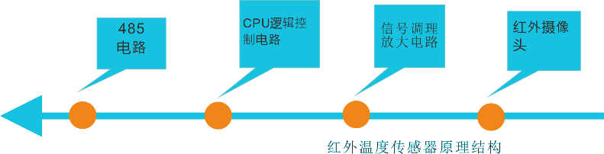
红外成像传感器外形图
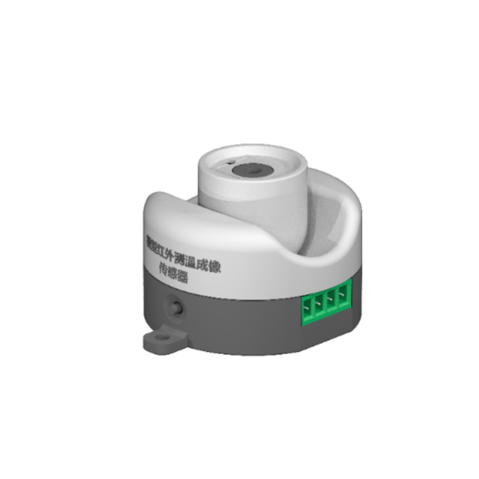

技术参数：
红外温度传感器技术参数
温度测量范围 | -40℃～+300℃
测量分辨率 | 0.1℃
测量精度 | ±3℃（中心区域，0~100℃）
刷新率 | 1s
成像分辨率 | 32X24PX
通讯接口 | RS485
校验 | 无需校验
视场角 | 35°x55°
反射率 | 0.1~0.95（可调）
测量距离 | ＜1米
4.6.2 红外成像系统典型组网方式

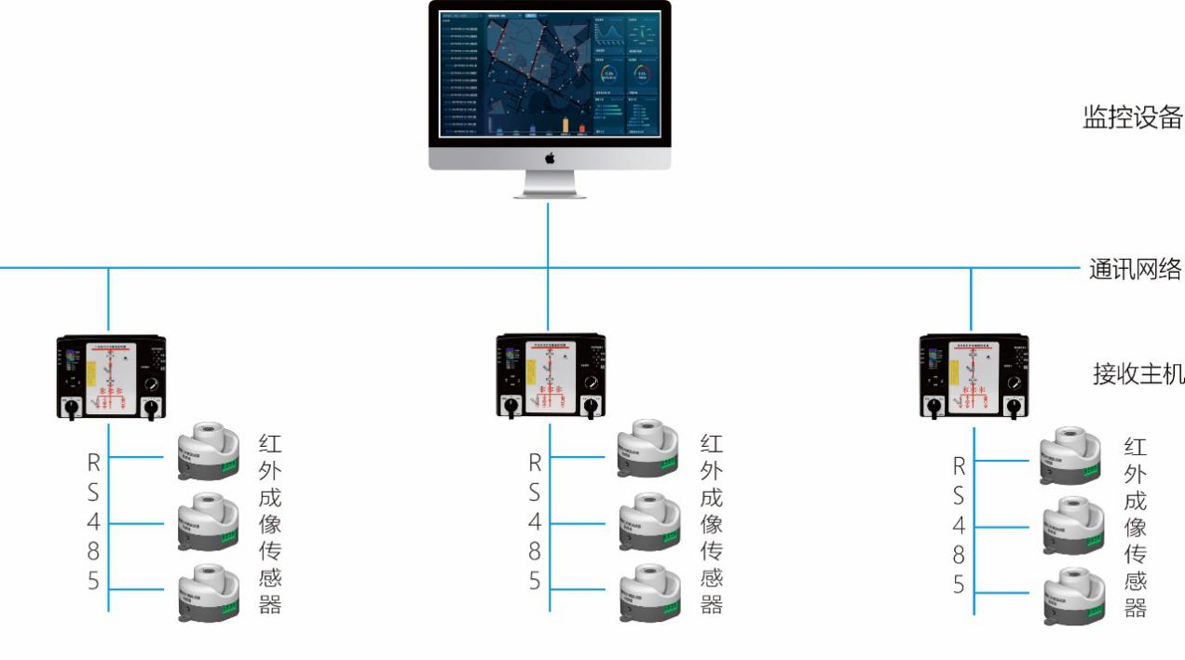
备注：此图为典型的组网方式，实际应用中根据项目情况可能有所改变。

◆ 电气监控系统分布图
在显示界面可以显示一次系统模拟图。
◆ 温度监测：
在监控系统上集中显示被测点的实时温度值。
◆ 报警功能：
实际测量到的参数值超过报警值时进行声光报警，并带有语音报警功能（需后台带音响）。
◆ 故障显示：
被测设备温度点的位置非正常工作时显示故障。
◆ 数据库功能：
存储所有被测点的各个时刻的温度值，以便进行数据查询与历史曲线显示。
◆ 权限管理：
可进行权限设置。运行数据的设定、修改等需经有使用权限的系统操作人员操作方生效。
系列产品具有百年日历时钟、RS485通讯接口,其性能稳定、精确度高、操作方便，是适应电能管理现代化的理想计量器具 。

4.7 通讯功能
装置配有标准的RS485通讯接口（Modbus协议，波特率分为1200bps（默认）、2400bps、4800bps、9600bps可选）
- 显示与参数设置
5.1显示界面
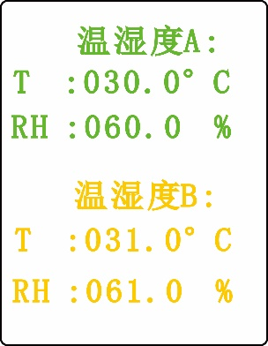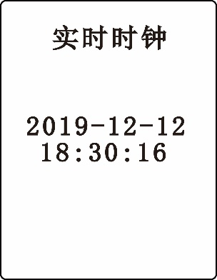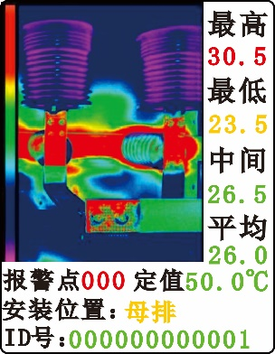
温湿度显示 时钟显示 成像画面显示
5.2参数查看界面
操显参数
温度上限: 00015 ℃
温度下限: 00005 ℃
湿度上限: 00085％RH
湿度下限: 00075％RH
排风上限: 00040 ℃
排风下限: 00030 ℃
排风B复用:
复用上限: 00050
复用上限: 00050

基本参数
地址 001
波特率 1200 bps
校验位 无校验
循显时间 005 s
外设接口 无
地址2 001
波特率2 1200 bps
无线类型 常规2.4G

主菜单
参数查看
用户设置
SOE 记录
加热开关
厂家设置
带电自检
版本: V10

设置
上调
下调

上调
下调
测温参数
预警值:
060 ℃
告警值:
090 ℃

照明

按“照明”键回到主界面

5.3用户设置界面

输入密码:
0004

输入密码:
0000

主菜单
参数查看
用户设置
SOE 记录
加热开关
厂家设置
带电自检
版本: V10

上调
下调
设置

按“上调”“下
调”键 调”键调整密码
值

设置
按“设置”
键确认
用户设置
基本参数
温控参数
触点参数
时钟校准
电表设置
无线测温
NB网参数
红外成像
其它参数

基本参数
地 址: 001
波特率: 1200 bps
校验位: 无校验
循显时间: 005 S
外设接口: 无
地址2: 001
波特率2: 1200 bps

设置

温控参数
温度上限: 015℃
温度下限: 005℃
湿度上限: 085％RH
温度下限: 075％RH
排风上限: 040℃
排风下限: 030℃
预警值: 060℃
告警值: 090℃

用户设置
基本参数
温控参数
触点参数
时钟校准
电表设置
无线测温
NB网参数
红外成像
其它参数

设置

用户设置
基本参数
温控参数
触点参数
时钟校准
电表设置
无线测温
NB网参数
红外成像
其它参数

时钟校准
年: 2019
月: 10
日: 01
时: 03
分: 11
秒: 58
写入: 确定

设置

红外成像
下限定值: 20.00℃
报警延时 : 0010ms
安装位置1: PT
安装位置2: 母排
安装位置3: 电缆1
安装位置4: 电缆2

红外成像
探头个数: 1
探头选择: 探头-1
探头地址1: 0000
探头地址2: 0000
探头地址3: 0000
采样间隔 : 0005S
读写地址 : 读地址
报警定值: 50.00℃
上限定值: 50.00℃

用户设置
基本参数
温控参数
触点参数
时钟校准
电表设置
无线测温
NB网参数
红外成像
其它参数

设置
设置

用户设置
基本参数
温控参数
触点参数
时钟校准
电表设置
无线测温
NB网参数
红外成像
其它参数

其它参数
排风B复用: 排风B
复用 上限 : 050
复用 下限 : 050
红外 语音 : 打 开

设置

5.4加热开关界面
主菜单
参数查看
用户设置
SOE 记录
加热开关
厂家设置
带电自检
版本: V10

加热开关
打开 关闭

设置

5.5带电自检界面
主菜单
参数查看
用户设置
SOE 记录
加热开关
厂家设置
带电自检
版本: V10

带电自检
打开 关闭

设置

六、开孔尺寸与接线图

装置开孔尺寸:220*165mm
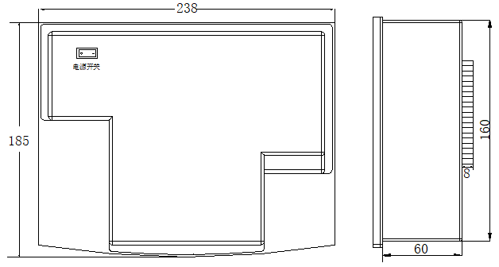
安装方式：嵌入式安装
温湿度传感器外形尺寸（单位：mm）
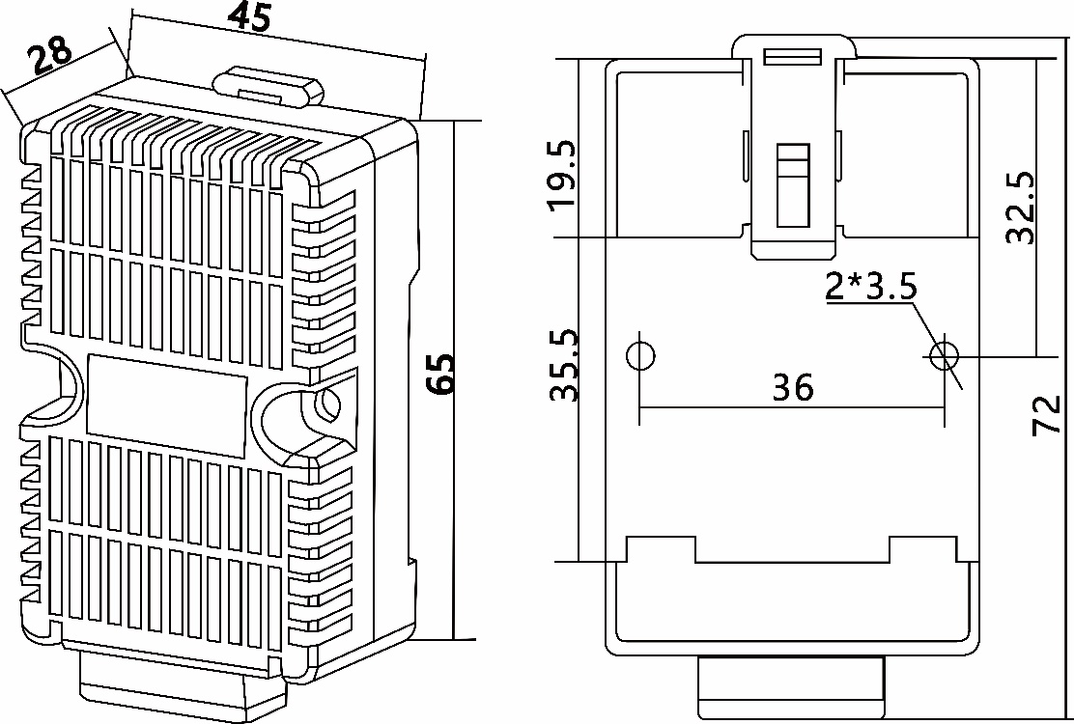

安装方式：35mm导轨安装
端子接线图
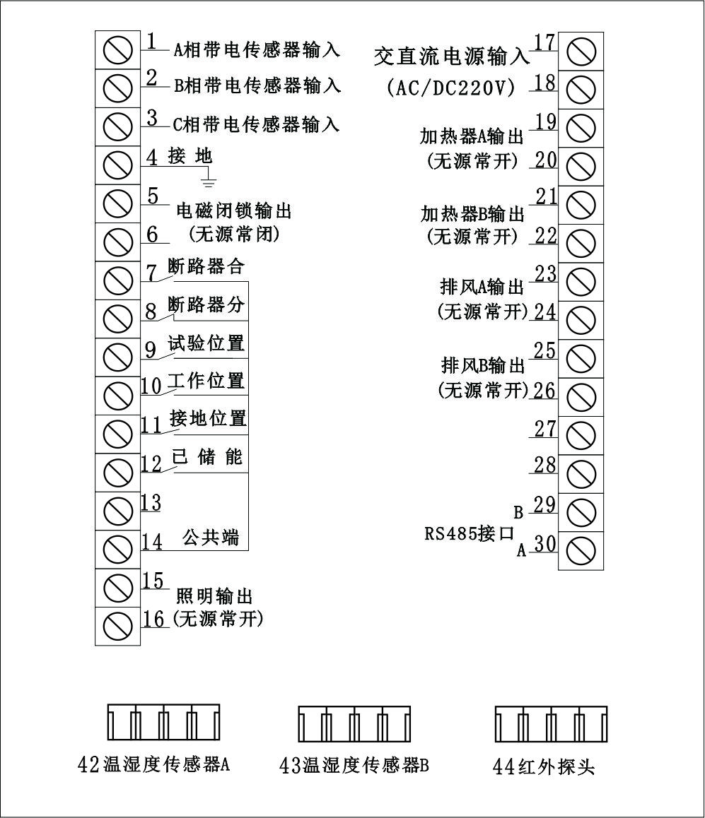 | 1、装置供电电源为17、18端子，接入电压为AC85～265V或DC110～370V。  2、一次回路模拟显示部分端子为：7-14，所有开关量均为无源接点输入。  3、其它按装置端子接线图接好并校对正确后，方可接通工作电源。  4、以上为装置标准端子定义，实际端子定义也可根据用户要求作相应调整。

七、功能检测方法
测试项 | 检测方法
装置加电测试 | 给装置上电瞬间，面板上所有模拟指示灯、已储能灯、加热A灯、加热B灯，排风A灯和排风B灯，同时亮2秒，然后进入正常运行状态。
一次回路模拟显示部分测试 | 装置在通电正常后，可以用一根短接线，将一端接公共端14，另一端分别接到对应的状态显示位置，观察对应的一次回路模拟显示灯是否正常显示即可。
温湿度检测及继电器控制部分测试 | - 接入配套的温湿度传感器，数码管上显示对应的温度和湿度测量值。  - 快速测试装置所有继电器能否正常工作方法：同时按“上调”键和“照明”键，此时，进入继电器测试模式。然后依次按“下调”键，则对应继电器输出。测试完成后，给装置重新上电即可。
高压带电指示部分测试 | 1、装置高压带电指示部分端子从带电传感器上接入测试时，当耐压测试仪输入高压达到额定电压的65%以上时，高压带电全部或对应相红色指示灯亮，闭锁解除绿色指示灯不亮，电磁闭锁输出断开，电磁锁断电。  2、装置高压带电指示部分端子是从AC220V调压器输出接入逐相测试时，当输入电压达到10-30V(注意输入电压最大不能超过50V，否则会造成装置损坏）时，高压带电对应相红色指示灯亮，闭锁解除绿色指示灯不亮，电磁闭锁输出断开，电磁闭锁断电。
注意：在对开关柜一次系统做耐压试验时，如试验电压超过额定电压，请将本装置1、2、3、4号端子拔出并短接。

八、常见故障说明
功能区 | 常见故障现象 | 判断和排除方法
装置显示 | 装置通电后无任何显示 | - 检查装置背面的电源开关是否处于开的位置。  2、用万用表测量装置背面端子17、18有无正常工作电压。
一次回路模拟显示 | 装置试验/工作位置、接地刀、储能指示灯无相应显示。 | 1、检查装置背面端子7-14是否接入插紧。  2、分别检查开关量输入对应端子7-13与公共端14是否处于无源导通的状态和用导线短接输入端子与公共端短接。
温湿度  显示及  控制 | 温湿度无显示 | 1、检查温湿度传感器及传感器线是否插好，端子是否松脱。  2、使用替换法，把其它装置上正常的温湿度传感器和传感器线装到本装置上，查看温湿度显示是否正常。
温湿度  显示及  控制 | 1)装置加热指示灯和排风指示灯常亮，加热器处于长加热状态，排风处于长排风状态 | 1、观察显示屏是否人为误进入的继电器测试模式，如果误进入了，则给装置重装上电即可。  2、查看装置的温湿度测量值是否达到加热和排风条件。  3、进入的继电器测试模式，测试相应继电器是否正常。
温湿度  显示及  控制 | 2)装置加热指示灯亮时，加热器不加热，断线指示灯亮。 | 1、拔掉相应加热器端子，用万用表的通断档，测量加热输出继电器是否闭合。如果闭合正常，则需检查外部加热器电路。
高压带电指示 | 1、一次高压带电时高压带电指示灯亮缺相或亮度特暗。  2、一次高压带电时闭锁解除指示灯仍亮或闪烁。 | 检查装置高压带电端子接线是否正确可靠；用万用表交流当测量装置端子A、B、C相与接地之间是否有电压，电压一般为10-60V（根据带电传感器不同而定）；如测量电压偏低检查带电传感器的性能参数是否按规定配置，是否符合装置对其要求。
通讯 | 通讯连接不上 | 1、通讯接线端子是否接线插紧。  2、通讯数据线A、B是否接反。  3、通讯协议使用是否正确。  4、接收设备的波特率是否设置正确。  5、接收设备上设置的通讯地址是否与装置标明的一致。

